**pyqt开发环境python3.3+pyqt4.8.5+eric5.40安装配置**

2014年2月9日[mood](http://www.nginx.cn/author/mood)[发表评论](http://www.nginx.cn/2297.html#respond)[阅读评论](http://www.nginx.cn/2297.html#comments)

|  |  |  |
| --- | --- | --- |
| [本站主机运行在？](http://www.nginx.cn/go/which-vps-mysite-hosted/) | [手机号码吉凶测试](http://www.264.cn/jx/) | [智能计算器](http://www.264.cn/jisuanqi/) |

一直写的是后台程序，封装给别人用，有时觉得写个能直接面对用户程序比较有意思。

面对客户的程序一个是web，一个是手机应用，另一个就是桌面程序，前两个我都有写过，今天研究了一下如何写桌面程序。

写桌面程序有C#,MFC类库丰富，IDE强大，不过总觉得有点不符合潮流的方向，而且安装文件过大。

最后想着自己会写c++就研究了qt这跨平台的图形库，研究研究就发现pyqt这个更高级的界面开发。

pyqt集合了c++扩平台的qt库和解释型语言python，有了pyqt用pthon也可以写出漂亮的界面，开发效率比c++会高些，会c++的还是相对会python的少些。

当然光有类库没有合适的IDE工具也白费，eric5的出现，让pyqt的开发更容易。

总喜欢扯太多铺垫，下面开始零基础pyqt开发入门，我想用pyqt写一个邮件群发软件。

1. 安装pyqt开发环境

python+pyqt+eric5的安装很容易，首先要确定安装的版本要一致，不然容易出现各种不必要的麻烦，工具就是拿来用的，不要让自己时间花在解决工具出现的问题上。

我选择的是win7下使用python-3.3.3.msi、PyQt4-4.10.3-gpl-Py3.3-Qt4.8.5-x32.exe、eric5-5.4.0.zip组合来开发pyqt。

下载上述3个软件，依次安装就可以完成，安装选项默认即可，下载地址如下：

http://www.python.org/ftp/python/3.3.3/python-3.3.3.msi

http://downloads.sourceforge.net/project/pyqt/PyQt4/PyQt-4.10.3/PyQt4-4.10.3-gpl-Py3.3-Qt4.8.5-x32.exe

http://downloads.sourceforge.net/project/eric-ide/eric5/stable/5.4.0/eric5-5.4.0.zip

记住安装顺序一定是python，pyqt，eric5。前两个是安装包，双击安装即可完成，第三个eric5的安装办法下面详解。

python和pyqt安装成功后，开始菜单里会出现他们的选项

[python+pyqt](http://www.nginx.cn/wp-content/uploads/2014/02/python+pyqt.png)

2.eric5的安装

下载完eric5-5.4.0.zip后解压，得到安装源文件夹如下

[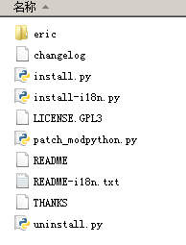](http://www.nginx.cn/wp-content/uploads/2014/02/eric%E5%AE%89%E8%A3%85.png)

修改该文件夹的父文件夹eric5-5.4.0为eric5，复制到c盘,目录结构达到如下效果。

c:/eric5/install.py

双击install.py完成安装。

3.启动eric5

安装完成后进入C:Python33目录，会看到如下结构，双击eric5.bat，启动eric5，首次启动需要配置一些配置信息、配置信息佩紫怀黄完成确定后，会选择工程文件放置位置。

[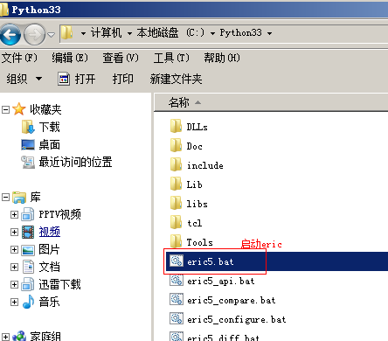](http://www.nginx.cn/wp-content/uploads/2014/02/eric1.png)

eric5大部分配置都已经自动配好了，不需要自己配置，大部分情况下是修改editer适合自己的习惯和增加自动完成补全功能。

建议两个配置

1.点击Editor > Autocompation > 勾上所有的对号选框。  
2.点击Editor > APIs > 勾上Complie APIs Autocompation，然后在Language中，选择python3。点面下面的Add from installed APIs大按钮,选择住需要的.api文件。最后点击Compile APIs。

首次配置完成后，会提示你选择工程文件目录。

最后，如果你会看到下面的图片就代表你安装好了pyqt。